שאלה 1

**א. קרב את הפונקציה בתחום ע"י פולינום ממעלה שניה בשיטת צ'בישב:**  
  
למציאת פולינום ממעלה שניה יש למצוא 3 נקודות אינטרפולציה: .  
נמצא את צמתי צ'בישב עבור באמצעות הנוסחה: ונקבל –

נבצע כיול של הצמתים לתחום המבוקש :

כעת נמצא את הפולינום עפ"י לגראנז':

נציב את הערכים שמצאנו למעלה ונקבל:

*ב.*

*כאשר נגזור את הביטוי נגיע למשוואה הבאה:*

*כיוון שמשוואה זו לא ניתנת לפתירה, נחפש עבור המשוואה מהו הx עבורו הביטוי מקבל את הערך הגדול ביותר. נכתוב תכנית בפיתון ונחפש את ערך הביטוי הגבוה ביותר בתחום.*

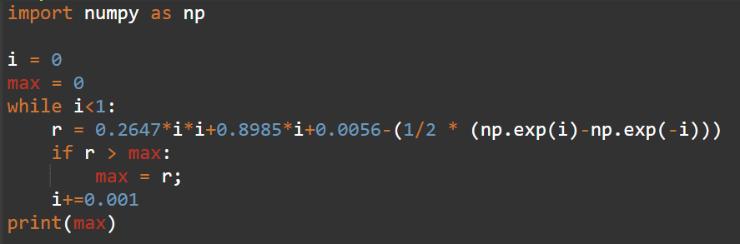

נקבל בהרצת התכנית: 

*לכן, קיבלנו שהחסם הוא 0.00605*

*שאלה 2*

1. **נסח את המשוואות הנורמאליות בייצוג מטריציוני*:****לצורך הפתרון נשתמש ב- 2-norm:  
     
   נרצה למצוא את מודל הקו הישר המיטבי לנקודות, ולכן נצטרך לפתור את המערכת:  
   נסמן:  
   נסדר ונקבל:  
     
   בייצוג מטריציוני:*
2. **מצא את המישור הטוב ביותר עבור סדרת הנקודות:**

*נחשב את מערכת המשוואות עבור הנקודות עבור i=1,2,3,4:*

*מהמשוואות הנ"ל מתקבלת המערכת הבאה:*

*קיבלנו כי משוואת המישור המבוקש היא:*

*שאלה 3*

*א. נפעל ע"פ שיטת הבניה:*

***שלב 0:*** *נציב את הנקודה הראשונה ב- ונקבל .*

***שלב 1:*** *נפעל ע"פ הנוסחה, ונציב k=1:*

*נוסיף את האילוץ , נציב ונקבל:*

*קיבלנו .*

***שלב 2:*** *k=2 :*

*קיבלנו :*

***ב.***

*לצורך הפתרון נשתמש ב- 2-norm:  
  
נרצה למצוא את מודל הקו הישר המיטבי לנקודות, ולכן נצטרך לפתור את המערכת:  
נסמן:  
נסדר ונקבל:*

*נחשב את מערכת המשוואות עבור הנקודות עבור i=1,2,3*

*מהמשוואות הנ"ל מתקבלת המערכת הבאה:*

*קיבלנו כי משוואת המישור המבוקש היא:*

*ג. בשני הקירובים, קיבלנו את אותו פולינום. ממשפט היחידות שנלמד בכיתה, קיים פתרון יחיד עבור פולינום מדרגה לכל היותר n אשר עובר בn+1 נקודות. ואכן, במקרה שלנו הפולינום מדרגה 2 ועובר ב3 נק' ולכן קיבלנו בדיוק את אותו פולינום.*

שאלה 4  
נחפש משוואה לינארית:

וזה מודל הלינאריזציה.  
  
**סעיף ב'**נעביר את הנקודות למרחב החדש:  
ולכן:   
נבחין כי ולכן:  
   
  
נציב בחזרה בשתנים המקוריים:  
*נציב בחזרה במודל:*

שאלה 5

נפשט את הביטוי:

נשנה את שמות המשתנים:  
קיבלנו משוואה לינארית כך ש .

באמצעות curve fitting נמצא פולינום עבור המשוואה החדשה. במאצעותו נמצא את ערכי A ו-B, ונוכל לחשב את a, b המקוריים, ונקבל מודל מהתצורה המבוקשת עבור הנקודות הנתונות.  
  
ב. נבחין כי עבור שינוי מזערי בקלט קיבלנו מודל שונה משמעותית. הסיבה לכך היא כשכעברנו מהמודל המבוקש למודל לינארי, ביצענו טרנספורמציה לא לינארית. השינוי במרחב החדש זעיר, אך לאחר הטרנספורמציה אין הבטחה כי הוא ישאר כך (כמו במקרה זה).

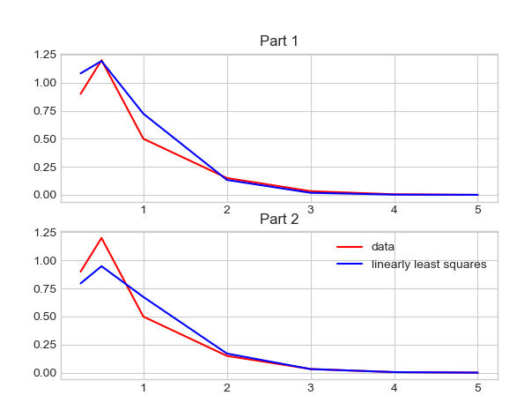

הנקודות במודל (סעיף א'):

[[0.25, 1.0823244811875883], [0.5, 1.1922540979475191], [1.0, 0.723371696532291], [2.0, 0.13314255684980986], [3.0, 0.018379493415505987], [4.0, 0.002255265408434436], [5.0, 0.0002594376828445686]]

הנקודות במודל (סעיף ב'):  
[[0.25, 0.7952159183145904], [0.5, 0.9486097889100176], [1.0, 0.6749361348059603], [2.0, 0.17083735574557127], [3.0, 0.032431293065820384], [4.0, 0.005472593198137467], [5.0, 0.0008657516826664173]]

קוד:  
import numpy as np  
import math  
import matplotlib.pyplot as plt  
plt.style.use('seaborn-whitegrid')  
  
  
def solve(x_vector, y_vector):  
 new_x = x_vector  
 # new_y = log (y / x)  
 new_y = np.divide(y_vector, x_vector)  
 new_y = [math.log(y) for y in new_y]  
  
 curve = np.polyfit(new_x, new_y, 1) # Ax + B  
  
 b = -curve[0] # b = -A => b = -A  
 a = math.exp(curve[1]) # ln a = B => e^B = a  
  
 # y = a * x * math.exp(-b*x)  
 y_2 = lambda x: a * x * math.exp(-b * x)  
  
 return y_2  
  
  
x_measure = np.array([0.25, 0.5, 1, 2, 3, 4, 5])  
y_measure1 = np.array([0.9, 1.2, 0.5, 0.15, 0.033, 0.005, 0.0001])  
y_measure2 = np.array([0.9, 1.2, 0.5, 0.15, 0.033, 0.005, 0.001])  
  
line1 = solve(x_measure, y_measure1)  
line2 = solve(x_measure, y_measure2)  
  
line1_y = np.array([line1(x) for x in x_measure])  
line2_y = np.array([line2(x) for x in x_measure])  
  
print('part 1')  
print([list(a) for a in zip(x_measure, line1_y)])  
  
print('part 2')  
print([list(a) for a in zip(x_measure, line2_y)])  
  
  
f, axarr = plt.subplots(2, 1)  
  
axarr[0].plot(x_measure, y_measure1, color='red', label="data")  
axarr[1].plot(x_measure, y_measure2, color='red', label="data")  
  
axarr[0].set_title("Part 1")  
axarr[0].plot(x_measure, line1_y, color='blue', label="curve fitting")  
  
axarr[1].set_title("Part 2")  
axarr[1].plot(x_measure, line2_y, color='blue', label="curve fitting")  
  
  
plt.legend()  
plt.show()